本科生期末试卷十四

一、 选择题（每小题1分，共10分）
1． 某寄存器中的值有时是地址，因此只有计算机的______才能识别它。
A.译码器 B.判别程序 C.指令 D.时序信号
2． 若[X]补=11010011，则X的十进制数真值是______。
A.71 B.48 C.65 D.63
3． 按其数据流的传送过程和控制节拍来看，陈列乘法器可认为是______。
A.全串行运算的乘法器 B.全并行运算的乘法器
C.串-并行运算的乘法器 D.并-串行运算的乘法器
4． 存贮单元是指______。
A.存放一个二进制信息位的存贮元 B.存放一个机器字的所有存贮元集合
C.存放一个字节的所有存贮元集合 D.存放两个字节的所有存贮元集合
5． 相联存贮器是按______进行寻址的存贮器。
A.地址指定方式 B.堆栈存取方式 C.内容指定方式 D.地址指定与堆栈
6． 寄存器间接寻址方式中，操作数处在______。
A.通用寄存器 B.主存单元 C.程序计数器 D.堆栈
7． 下面描述的RISC机器基本概念中不正确的句子是______。
A.RISC机器不一定是流水CPU B.RISC机器一定是流水CPU
C.RISC机器有复杂的指令系统 D.CPU配置很少的通用寄存器
8． 描述当代流行总线结构中基本概念不正确的句子是______。
A.当代流行总线的结构不是标准总线
B.当代总线结构中，CPU和它私有的cache一起作为一个模块与总线相连
C.系统中只允许有一个这样的CPU模块
9． CRT的分辨率为1024×1024像素，像素的颜色数为256，则刷新存储器的容量是______。
A.512KB B.1MB C.256KB D.2MB
10． 一台计算机对n个数据源进行分时采集，送入主存，然后分时处理。采集数据时，最好的方案是使用______。
A.堆栈缓冲区 B.一个指针的缓冲区
C.两个指针的单缓冲区 D.几个指针的几个缓冲区

二、 填空题（每小题3分，共24分）
- 计算机系统中的存储器分为A______和B______。在CPU执行程序时，必须将指
令存放在C______中。
2． 为了实现运算器的A______，采用了B______进位、C______乘除法等并行技术。
3． 闪速存储器能提供高性能、低功耗、高可靠性以及A______能力，为现有的B_____
_体系结构带来巨大变化，因此作为C______用于便携式电脑中。
- 栈是一种特殊的A______寻址方式，它采用B______原理。按结构不同分为C_____
_堆栈和存储器堆栈。
- 硬联线控制器的设计方法是：先设计A______流程图，再利用B______写出综合
逻辑表达式，然后用C______等器件实现。
6． 单处理器系统中的总线可以分为三类，CPU内部连接各寄存器及运算部件之间的总线称为A______；中、低速I/O设备之间相互连接的总线称为B______；同一台计算机系统内的高速功能部件之间相互连接的总线称为C______。
7． CPU中，保存当前正在执行的指令的寄存器为A______，保存当前正在执行的指令的地址的寄存器为B______，保存CPU访存地址的寄存器为C______。
8． DMA技术的出现，使得A______可以通过B______直接访问C______。
三、应用题
- （11分）设有两个浮点数N₁=2^{j1}×S₁，N₂=2^{j2}×S₂，其中阶码2位，阶符1位，尾数4位，数符1位。设
j₁=(-10)₂ S₁=(+0.1001)₂
j₂=(+10)₂ S₂=(+0.1011)₂
求N₁×N₂，写出运算步骤及结果，积的尾数占4位，要规格化结果，根据原码阵列
乘法器的计算步骤求尾数之积。
- （11分）CPU执行一段程序时，cache完成存取的次数为3800次，主存完成存取的次数为200次，已知cache存取周期为50ns，主存为250ns，求cache / 主存系统的效率和平均访问时间。
- （11分）指令格式结构如下，试分析指令格式及寻址方式特点。
15 10 7 4 3 0
OP | － | 源寄存器 | 变址寄存器
位移量（16位）
- （11分）已知MOV，ADD，COM，ADT四条指令微程序流图B14.1，已知P（1）
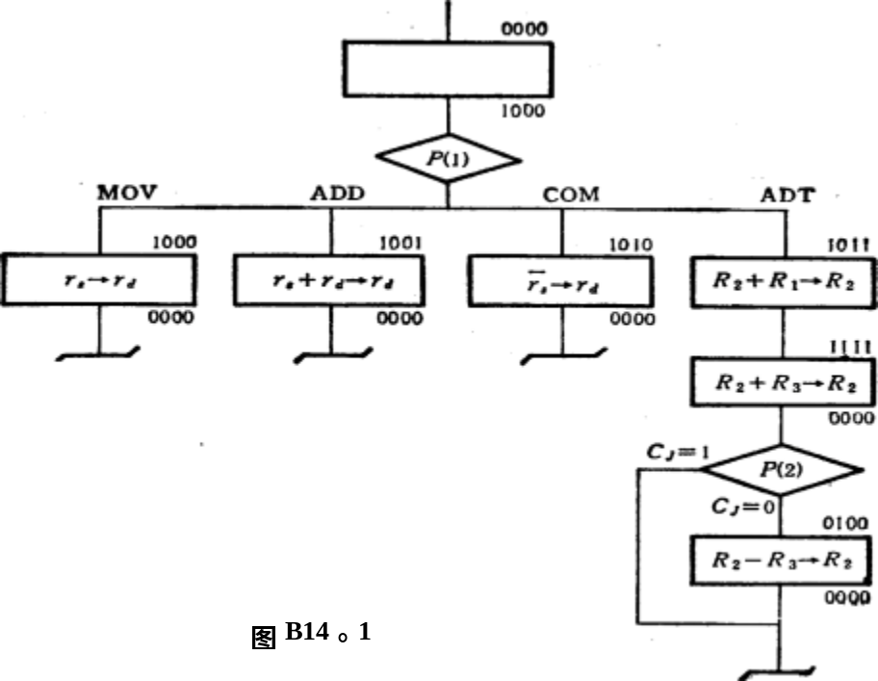
的条件是指令寄存器OP字段，即IR0，IR1，P（2）的条件码是进位寄存器CJ，请设计画出微程序控制器地址转移逻辑图。
- 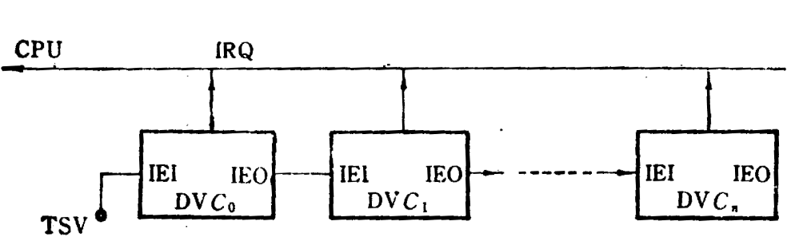（11分）某机器的中断系统采用一级链路排队，优先级别由设备距CPU的物理位置决定（远低近高），如图B14.2所示，DVC₀是扫描仪，DVC₁是打印机……如在某一时刻，扫描仪和打印机均产生一个事件，试问IRQ上的请求是谁发的？为什么？这一结论总是成立吗?
图14.2
- （11分）已知某磁盘存储器转速为2400转/分，每个记录面道数为200道，平均查找时间为60ms，每道存储容量为96Kbit，求磁盘的存取时间与数据传播率。

本科生期末试卷十四答案
- 选择题
1．C 2．C 3．B 4．B 5．C
6．B 7．A C D 8．A C 9．B 10．D
- 填空题
1．A．内存 B．外存 C．内存
2．A．高速性 B．先行 C． 阵列
3．A．瞬间启动 B．存储器 C．固态盘
4．A．数据 B．先进后出 C．寄存器
5．A．指令周期 B．布尔代数 C．门电路和触发器
6．A．内部总线 B．I/O总线 C．系统总线
7．A．指令寄存器IR B．程序计数器PC C．内存地址寄存器AR
8．A．外围设备 B．DMA控制器 C．内存
- 应用题
1．解：
- 浮点乘法规则：
N₁×N₂=(2^{j1}×S₁)×(2^{j2}×S₂)=2^{(j1+j2)}×(S₁×S₂)
- 阶码求和：j₁+j₂=0
- 尾数相乘：符号位单独处理，积的符号位=0⊕0=0
0.1001
×0.1011
1001
1001
0000
1001
0. 011 00011
- 尾数规格化、舍入（尾数4位）
N₁×N₂=(+0.01100011)₂=(+0.1100)₂×2⁽⁻⁰¹⁾₂
2．解 ：命中率 H = N_{e} / （N_{C} + N_{m}） = 3800 / (3800 + 200) = 0.95
主存慢于cache的倍率 ：r = t_{m} / t_{c} = 250ns / 50ns = 5
访问效率 ：e = 1 / [r + (1 – r)H] = 1 / [5 + (1 – 5)×0.95] = 83.3%
平均访问时间 ：t_{a} = t_{c} / e = 50ns / 0.833 = 60ns

3．解：指令格式与寻址方式特点如下：
- 二地址指令，用于访问存储器。操作码字段可指定64种操作。
- RS型指令，一个操作数在通用寄存器（共16个），另一个操作数在主存中。
- 有效地址可通过变址寻址求得，即有效地址等于变址寄存器（共16个）内容加上位移量。
4．解：从流程图B14.1看出，P（1）处微程序出现四个分支，对应四个微地址。为此用OP码修改微地址寄存器的最后两个触发器即可。在P（2）处微程序出现2路分支，对应两个微地址，此时的测试条件是进位触发器C_{j}的状态。为此用C_{j}修改μA₂即可。转移逻辑表达式如下：μA₀=P₁·T₄·IR₆,μA₁=P₁·T₄·IR₇,μA₂=P₂·T₄·C_{j}。由此可画出微地址转移逻辑。如图B14.3所示。
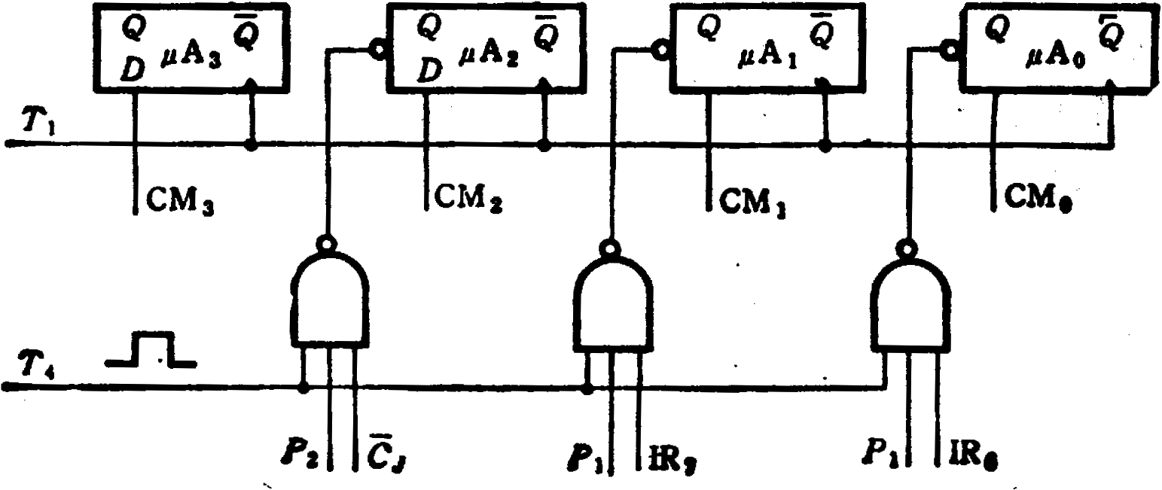

图B14.3
5．解：当扫描仪和打印机同时产生一个事件时，IRQ上的请求是扫描仪发的。因为这种链路排队的设备只有当其IEI高时，才能发出中断请求，并且该设备有中断请求时其IEO为低，因此其后的设备就不可能发出中断请求信号。但是若扫描仪接口中的屏蔽触发器被置位即被屏蔽，则IEO上的请求信号将是打印机发出的。
6．解：2400转 / 分 = 40转 / 秒
平均等待时间为：1 / 40 × 0.5 = 12.5（ms）
磁盘存取时间为：60 ms + 12.5ms = 72.5ms
数据传播率： D_{r} = r N , N = 96K bit , r = 40转 / 秒
D_{r} = r N = 40 × 96K = 3840K (bit/s)

